TÉLÉCHARGER ACROBAT READER

Vous n’arrivez pas à ouvrir la fiche d’inscription?

- Vous devez télécharger et installer gratuitement et de façon sécuritaire le logiciel Adobe Acrobat Reader DC en vous rendant sur le site https://get.adobe.com/fr/reader/.
Voici les étapes pour y arriver :
- Cliquez sur « Télécharger Acrobat Reader en haut, à droite ».
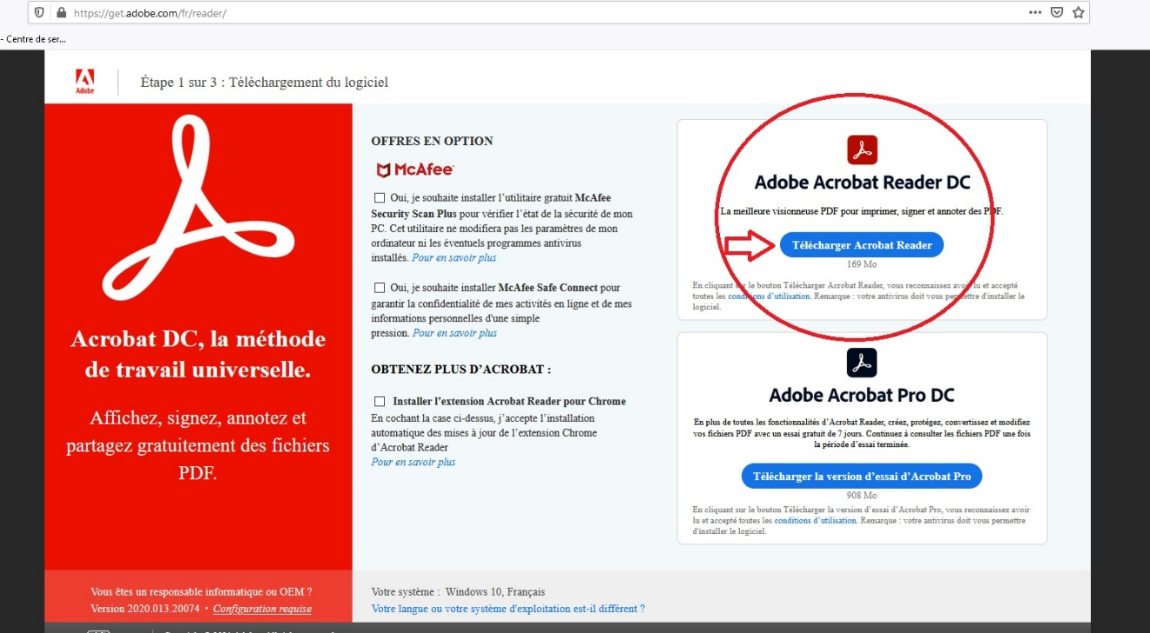
- Une fois le téléchargement terminé, ouvrez l’emplacement où votre téléchargement s’est enregistré et double-cliquez pour procéder à l’installation.
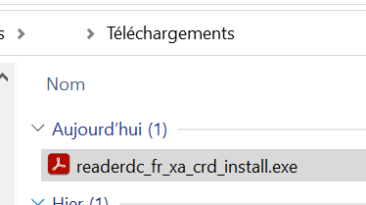

- S’il n’est pas possible de faire l’installation, assurez-vous que votre système d’exploitation soit compatible et qu’il est à jour. Faire la mise à jour au besoin.
- Une fois le logiciel installé, vous pouvez télécharger le document de la fiche d’inscription à nouveau et la remplir.

